ОРДЕНА ТРУДОВОГО КРАСНОГО ЗНАМЕНИ
Федеральное Государственное бюджетное образовательное учреждение
высшего образования
«Московский Технический Университет Связи и Информатики»
Кафедра «Метрологии, стандартизации и измерений в инфокоммуникациях»

СПЕЦИАЛЬНОСТЬ 09.03.02
Информационные системы и технологии

ЛАБОРАТОРНАЯ РАБОТА №5
на тему:
«Создание формы и представления для нового поста»
учебной дисциплины
«Прикладные информационные системы»

Выполнил студент
Жуков Л. Г.
Группа БСТ-2255

Москва 2026 г.
Содержание
Цель работы 3
Задачи работы 3
Ход работы 4
1. Создание новой папки и проекта, перенос приложения articles 4
2. Настройка URL для страницы одной статьи 4
3. Реализация представления 4
4. Создание шаблона article.html 5
5. Создание ссылок на страницы статей 6
6. Создание и подключение файла стилей 7
Вывод 7

Цель работы
Научиться создавать собственную форму для добавления статей. Нужно реализовать представление, которое обрабатывает GET и POST запросы: отображает форму и сохраняет данные. После успешного сохранения выполняется перенаправление на страницу новой статьи. Дополнительно требуется добавить проверку уникальности заголовка и оформить форму по макету.

Задачи работы
1. Создать папку lab5 и скопировать в нее проект blog из лабораторной работы №4.
2. Добавить URL /article/new/ для страницы создания статьи.
3. Реализовать представление create_post с проверкой авторизации пользователя. Реализовать обработку POST: валидация полей title/text, сохранение Article.objects.create(...), redirect на страницу записи.
4. Создать шаблон create_post.html с формой, csrf_token и выводом ошибок.
5. Создать стили страницы создания статьи в соответствии с макетом lab5_creation_form.
6. Добавить проверку уникальности названия статьи.

Ход работы

1. Создание папки и копирование проекта
Создать папку lab5 и скопировать в нее проект blog из лабораторной работы №4.
Создали каталог lab5 и скопировали туда содержимое проекта blog из lab4 (приложение, шаблоны, статику, базу данных).

2. Добавление URL
В файл urls.py добавлен URL-маршрут /article/new/ для страницы создания статьи.
На рисунке 1 показан фрагмент файла urls.py с новым маршрутом для создания публикации. Запись path('article/new/', views.create_post, name='create_post') определяет адрес /article/new/ и связывает его с функцией представления create_post из модуля articles.views.
Параметр name='create_post' назначает маршруту уникальный идентификатор, что даёт возможность ссылаться на него в шаблонах через тег {% url %}. При переходе по адресу /article/new/ вызывается соответствующее представление, отвечающее за отображение формы и обработку введённых данных при создании новой статьи.
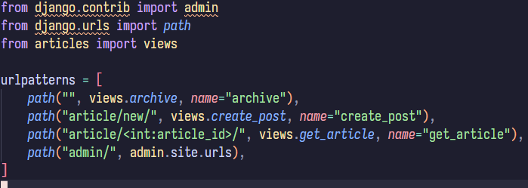
Рисунок 1. URL /article/new/ для страницы создания статьи.

3. Реализация представления create_post с проверкой авторизации пользователя
Реализована обработка POST-запроса: валидация полей title и text, сохранение статьи через Article.objects.create(...) и перенаправление на страницу созданной записи.
Представление create_post обеспечивает создание новой статьи с проверкой доступа: в начале функции осуществляется контроль авторизации посредством request.user.is_anonymous. При отсутствии активной сессии возбуждается исключение Http404.
Для авторизованного пользователя предусмотрена обработка двух типов запросов. При GET-запросе отображается пустой шаблон create_post.html. При POST-запросе из формы извлекаются значения полей title и text, которые помещаются в словарь form.
Далее выполняется проверка заполненности полей. Если хотя бы одно значение отсутствует, в словарь form добавляется ключ errors с сообщением «Не все поля заполнены», после чего шаблон выводится повторно с отображением ошибки. Если оба поля заполнены, проверяется уникальность заголовка при помощи Article.objects.filter(title=form["title"]).exists(). При обнаружении дубликата пользователю выводится сообщение «Статья с таким названием уже существует».
После успешного прохождения всех проверок создаётся новая запись через Article.objects.create(...) с указанием текущего пользователя request.user в роли автора, после чего выполняется перенаправление с помощью redirect('get_article', article_id=article.id). Код представления create_post приведён в листинге 1.
Листинг 1. Реализация представления create_post в файле views.py приложения articles
def create_post(request):
if request.user.is_anonymous:
raise Http404

if request.method == "POST":
form = {
'title': request.POST["title"],
'text': request.POST["text"],
}
if form["title"] and form["text"]:
if Article.objects.filter(title=form["title"]).exists():
form['errors'] = "Статья с таким заголовком уже существует"
return render(request, 'create_post.html', {'form': form})
article = Article.objects.create(
title=form["title"],
text=form["text"],
author=request.user,
)
return redirect('get_article', article_id=article.id)
else:
form['errors'] = "Заполните все поля"
return render(request, 'create_post.html', {'form': form})

return render(request, 'create_post.html', {})

4. Создание шаблона create_post.html
Разработан шаблон create_post.html с формой, тегом {% csrf_token %} и блоком вывода ошибок.
В листинге 2 приведён шаблон create_post.html, содержащий форму создания новой статьи.
Посредством тега {% load static %} подключаются статический CSS-файл archive.css и логотип. В верхней части страницы размещён логотип со ссылкой на архив, в основном блоке — ссылка «Все записи» для возврата к перечню публикаций.
Форма отправляет данные методом POST и содержит обязательный тег {% csrf_token %}, обеспечивающий защиту от межсайтовой подделки запросов. В ней предусмотрены два поля: текстовое поле title для заголовка статьи и область text для её содержимого. Выражения {{ form.title }} и {{ form.text }}, указанные в атрибуте value и внутри тега <textarea>, сохраняют введённые данные при повторном отображении формы в случае ошибок.
Под формой располагается блок вывода ошибок: если в контексте передан словарь form с ключом errors, его содержимое выводится пользователю. Шаблон полностью согласован с логикой представления create_post: при GET-запросе отображается пустая форма, при POST-запросе с ошибками — форма с сохранёнными значениями и сообщением об ошибке, при успешной валидации выполняется перенаправление на страницу созданной статьи.
Листинг 2. Шаблон create_post.html
{% load static %}
<!DOCTYPE html>
<html>
<head>
<meta charset="utf-8">
<title>Создание статьи</title>
<link rel="stylesheet" href="{% static 'css/archive.css' %}">
</head>
<body>
<div class="header">
<a href="{% url 'archive' %}"><img src="{% static 'img/dpb-logo.png' %}" /></a>
</div>
<div class="create-page">
<a href="{% url 'archive' %}" class="back-link">&larr; Вернуться на главную</a>
<div class="create-card">
<h2 class="create-title">Новая статья</h2>
<form method="POST" class="create-form">{% csrf_token %}
<div class="form-group">
<label for="id_title">Заголовок</label>
<input type="text" id="id_title" name="title" placeholder="Название статьи" value="{{ form.title }}">
</div>
<div class="form-group">
<label for="id_text">Содержание</label>
<textarea id="id_text" name="text" placeholder="Текст вашей статьи...">{{ form.text }}</textarea>
</div>
<div class="form-actions">
<input type="submit" value="Создать статью" class="btn-submit">
</div>
</form>
{% if form.errors %}
<div class="field-errors">{{ form.errors }}</div>
{% endif %}
</div>
</div>
</body>
</html>

5. Создание стилей страницы создания статьи
Создать стили страницы создания статьи в соответствии с макетом lab5_creation_form.
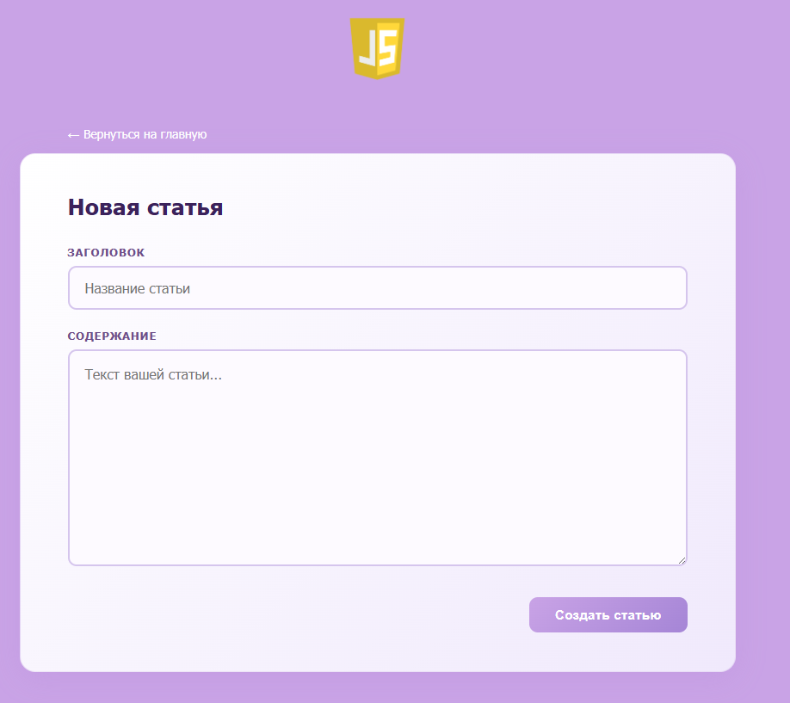
Рисунок 2. Макет формы создания новой статьи
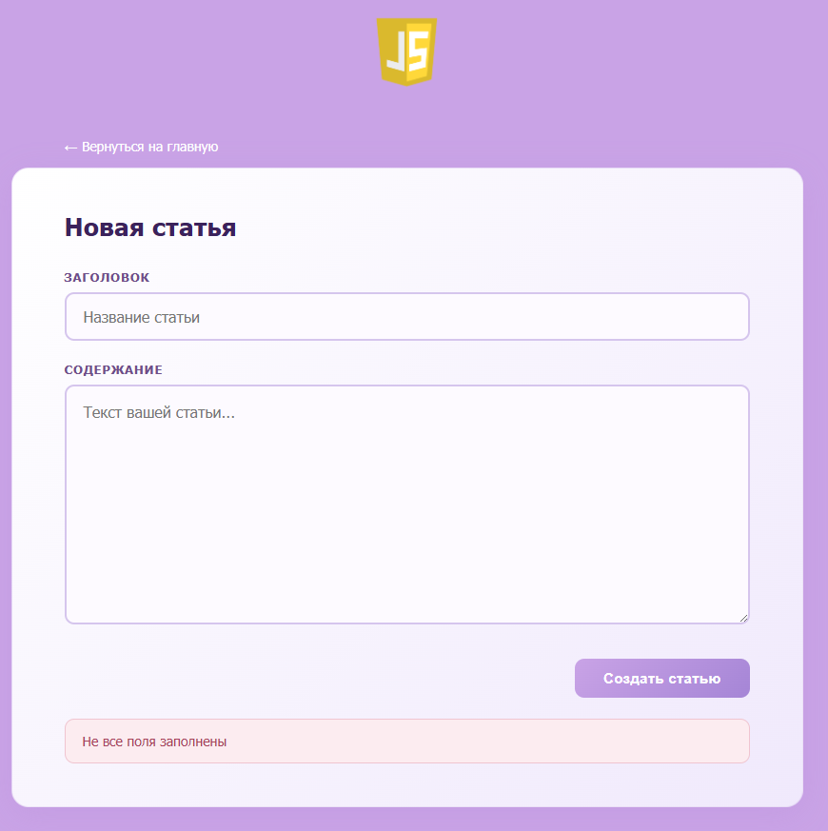
Рисунок 3. Ошибка при создании статьи с пустыми полями
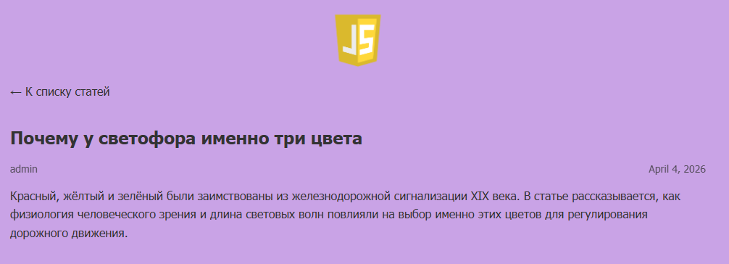
Рисунок 4. Созданная статья

6. Добавление проверки уникальности названия статьи
Проверка уже реализована в функции create_post, показана в листинге 3 и отображение ошибки на рисунке 5.
Листинг 3. Проверка уникальности названия статьи
if Article.objects.filter(title=form["title"]).exists():
form['errors'] = "Статья с таким названием уже существует"
return render(request, 'create_post.html', {'form': form})
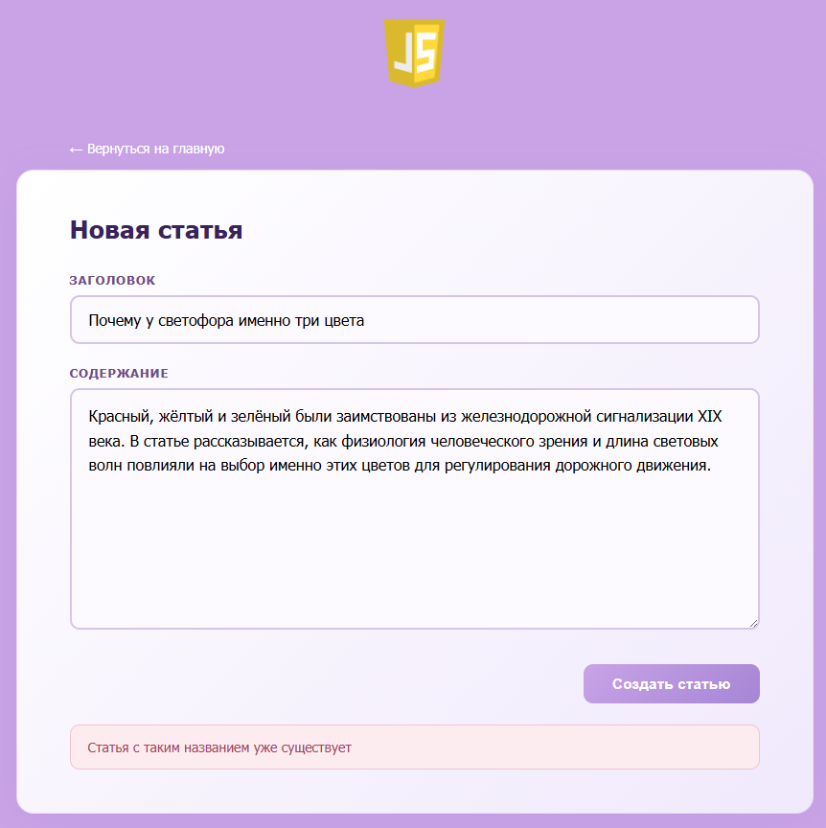
Рисунок 5. Проверка уникальности названия статьи.

Вывод
В процессе выполнения лабораторной работы были освоены основные аспекты работы с формами в Django: создание представления для обработки GET- и POST-запросов, валидация введённых данных, проверка уникальности заголовка статьи, защита от CSRF-атак, перенаправление пользователя после успешного сохранения записи, а также оформление формы согласно заданному макету.
По итогам работы приобретены практические навыки разработки пользовательского интерфейса для добавления контента в веб-приложение.

